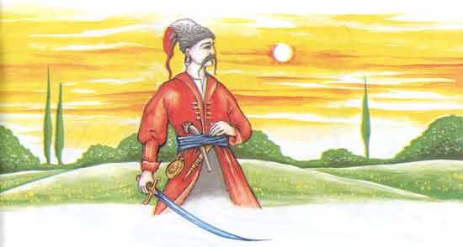
Виникнення українського козацтва. Звідки взялися козаки запорожці.
Урок історії 7 клас.
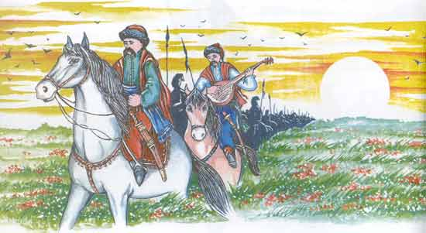
Ярушинська А.О.
Тема: Виникнення українського козацтва. Звідки взялися козаки запорожці.
Мета:
- збагатити знання учнів про історію українського народу , його славне минуле;
- сформувати уявлення про виникнення козацтва, життя на Запорозькій Січі;
- створити в уяві учнів образ козака-лицаря, захисника рідної землі;
- засвоїти зміст понять: «козак», «Січ», «козацька рада», «гетьман»;
- продовжувати вчити учнів працювати з історичною картою;
- розвивати інтерес до історичного минулого України, зорову пам'ять , логічне мислення, уяву;
- виховувати почуття гордості за героїчне минуле свого народу, інтерес до минулого рідного краю, його традицій, повагу до національних героїв;
- корекція уваги та зв'язного мовлення під час відповідей на запитання.

Обладнання: історична карта, телевізор, ДВД- плеєр, ДВД диски з серії «Історія українських земель» та «Історія України», таблиця «Козацькому роду нема переводу» , портрет Дмитра Вишневецького, схеми-опори, картки, ілюстрації, костюми.

Хід уроку
I. Загальнокорекційний етап.
1. Організаційна підготовка учнів до уроку. Вже дзвінок сигнал нам дав: Пролунав шкільний дзвінок Працювати час настав. Починаємо урок. Тож і ми часу не гаймо, Працюватимемо старанно, Працювати починаймо. Щоб почути у кінці,
Щоб почути у кінці,
Що у нашім 7 класі,
Діти – просто молодці!
2. Нервово-психічна підготовка учнів до уроку. Різні в світі є країни, Різні люди є на світі, Різні гори, полонини, Різні трави, різні квіти. А з усіх одна країна Найрідніша нам усім: То-прекрасна Батьківщина, Нашого народу дім.

II. Основний етап. 1.Повідомлення теми, мети і завдань уроку. Сьогодні свій урок ми починаємо, Де про славу козацьку згадаємо, Аби не забути історію роду, Аби бути гідним свого народу. Ми починаємо вивчати новий розділ «Подорож у козацькі часи». Тема нашого уроку «Виникнення українського козацтва. Звідки взялися козаки запорожці».
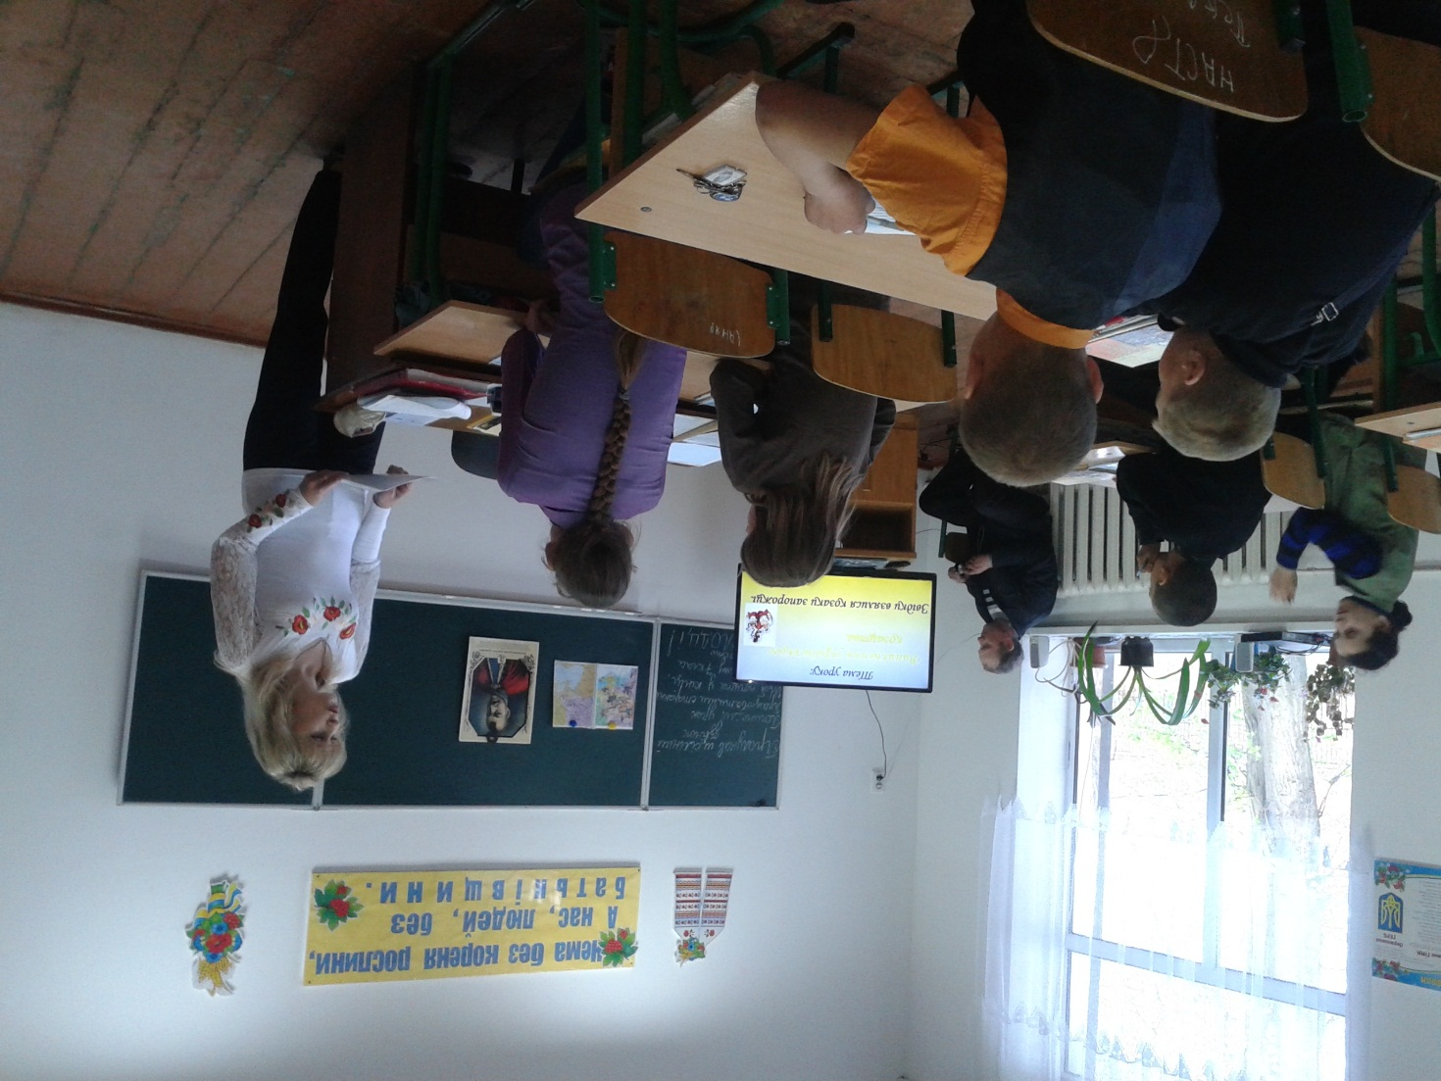
а) Розповідь учителя. Діти! Уявіть собі! Сонце світить, припікає . Навколо буяє зелень. Діти граються. Дідусі і бабусі, повсідавшись на лавах, ведуть неквапливу розмову. Святково одягнена молодь спішить на берег річки. Сьогодні зелені свята. Аж ось раптом чути стукіт копит, хмари куряви затулили сонце. На село налетіли татари. Убивають старих, нищать худобу, житло палять. Ловлять молодих дівчат, хлопців, жінок і чоловіків, немов отару овець, женуть і продають у рабство.
Так бувало дуже часто в Україні. Багато випробувань випало на долю нашого українського народу. Селяни змушені були тяжко працювати на панів. Їх продавали як товар. Не хотів наш народ миритися… Найсміливіші, що не боялися смерті, втікали в степ за Дніпро,його ще називали Диким полем.

б) Робота з історичною картою - показати на карті неораний і незаселений степ – так зване Дике поле. – А людей, які тікали в степ… в) Прослухати аудіо-запис «Звідки-то взялися козаки запорожці». г) Словничок. Козак – вільна, озброєна людина. Січ – табір козаків, обгороджений укріпленнями з рублених або січених колод. Козацька рада – вищий орган влади на Січі. Гетьман – головний, старший, командувач військ на Січі. Кіш – козацький табір. Курінь – житло козаків. Клейноди – козацькі символи-відзнаки. Джура – козачок, молодий хлопець на Січі, який опановував козацьке мистецтво. Чайка – козацький човен. Булава – металева паля з кулею, символ влади гетьмана та кошового отамана. Бунчук – довга булава з кулею, оздоблена пасмами з кінського волосся. Корогви – різнокольорові прапори із зображенням святих, хрестів, зброї.
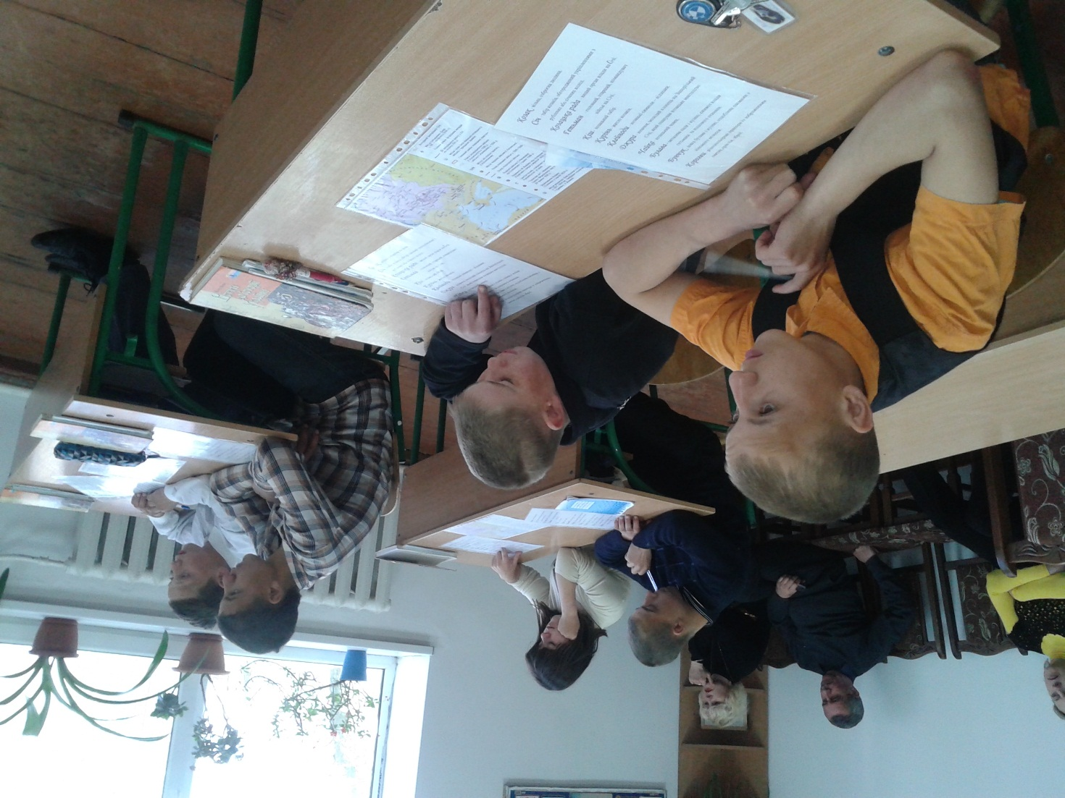

– Так склалося у далечі віків В лугах – трава, хлібам рости у полі, Дівчатам вишивати рушники А козакам боротися за волю.

д) Перегляд відео «Історія українських земель» . Розділ «Козаки» 1-2 с.

Фізкультхвилинка.
Вирушили козаки в похід. Трава низенька-низенька (присідають) Дерева високі-високі (стати на пальці ніг, руки підняти вгору) Вітер дерева колише, гойдає, (нахил тулуба вліво і вправо) Птахи летять-пролітають (помахи руками, як крилами) А козаки тихенько в засідку сідають…(сісти за парти).

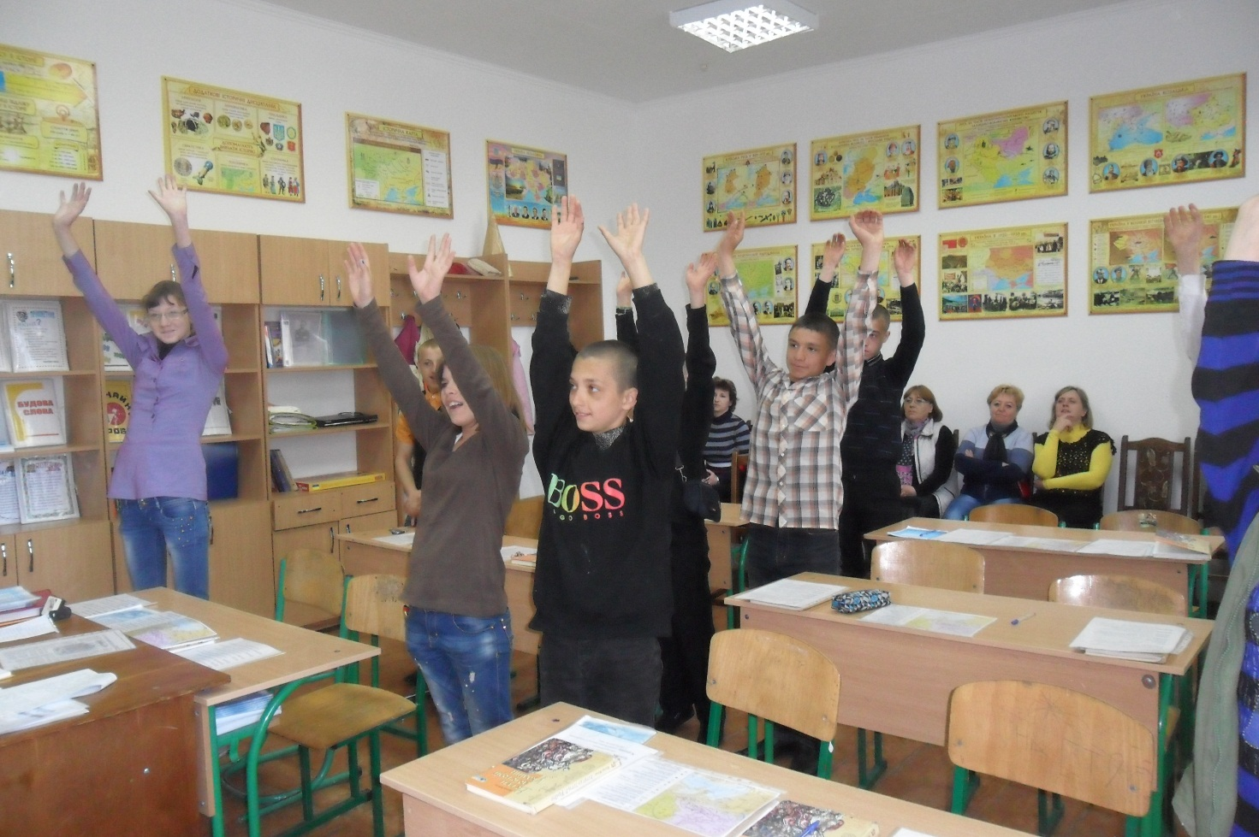

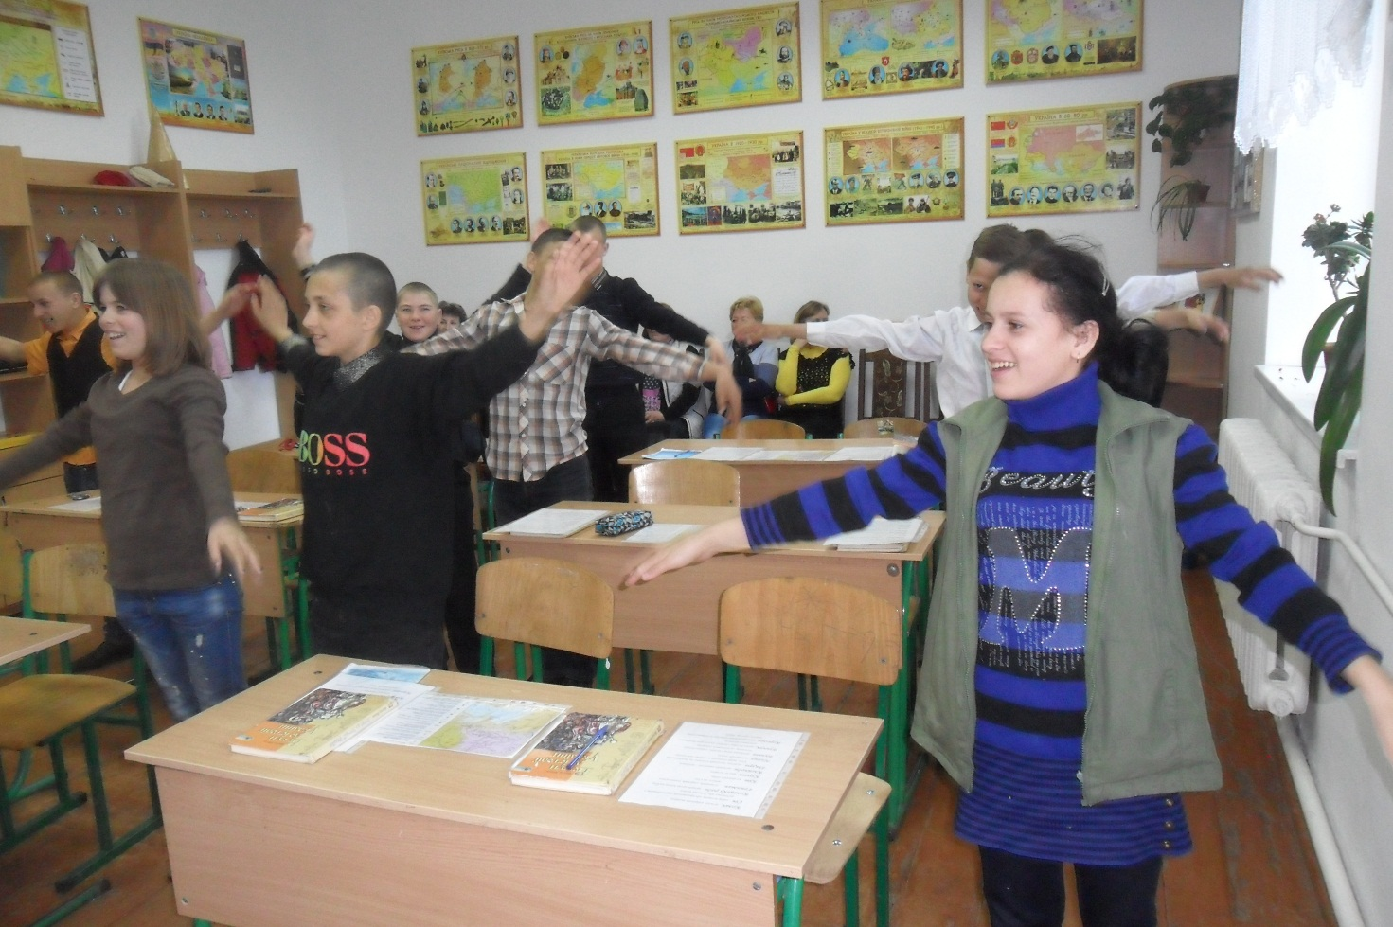
III. Систематизація і узагальнення знань.
- Стукіт в двері, до класу заходить козак:
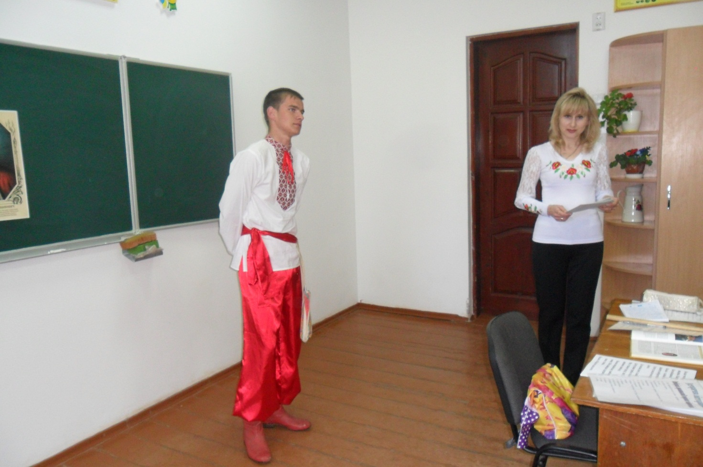
Вчитель: - Чи ти заблудився?
Козак: - Ось стою я перед вами, чим скажіть я не козак?
Я – козак запорозький!
Запорозький я козак!
Степ широкий – то мій сват,
Сивий коник – то мій брат.
За шляхами, за дорогами.,
За Дніпровськими порогами,
За лісами за високими
Ваші прадіди жили
Мали Січ козацьку сильную,
Цінували волю – вільную,
Україну свою рідную,
Як зіницю берегли!
Козаки! Хто ж ми такі?
Я вас запитаю
Отримайте завдання і
загадки вам загадаю.

- Історична вікторина.
Вибрати правильний варіант відповіді.
1. Як перекладається слово «козак».
а) вільна людина;
б) воїн;
в) кіннотник.
2. Засновником першої Запорозької Січі вважають:
а) С. Кішка;
б) Д. Вишневецький;
в) Д. Галицький.
3. Перша Запорозька Січ була заснована на острові:
а) Зміїний;
б) Гострий камінь;
в) Мала Хортиця.
4. Козацькі човни називались:
а) каравела;
б) чапля;
в) чайка.

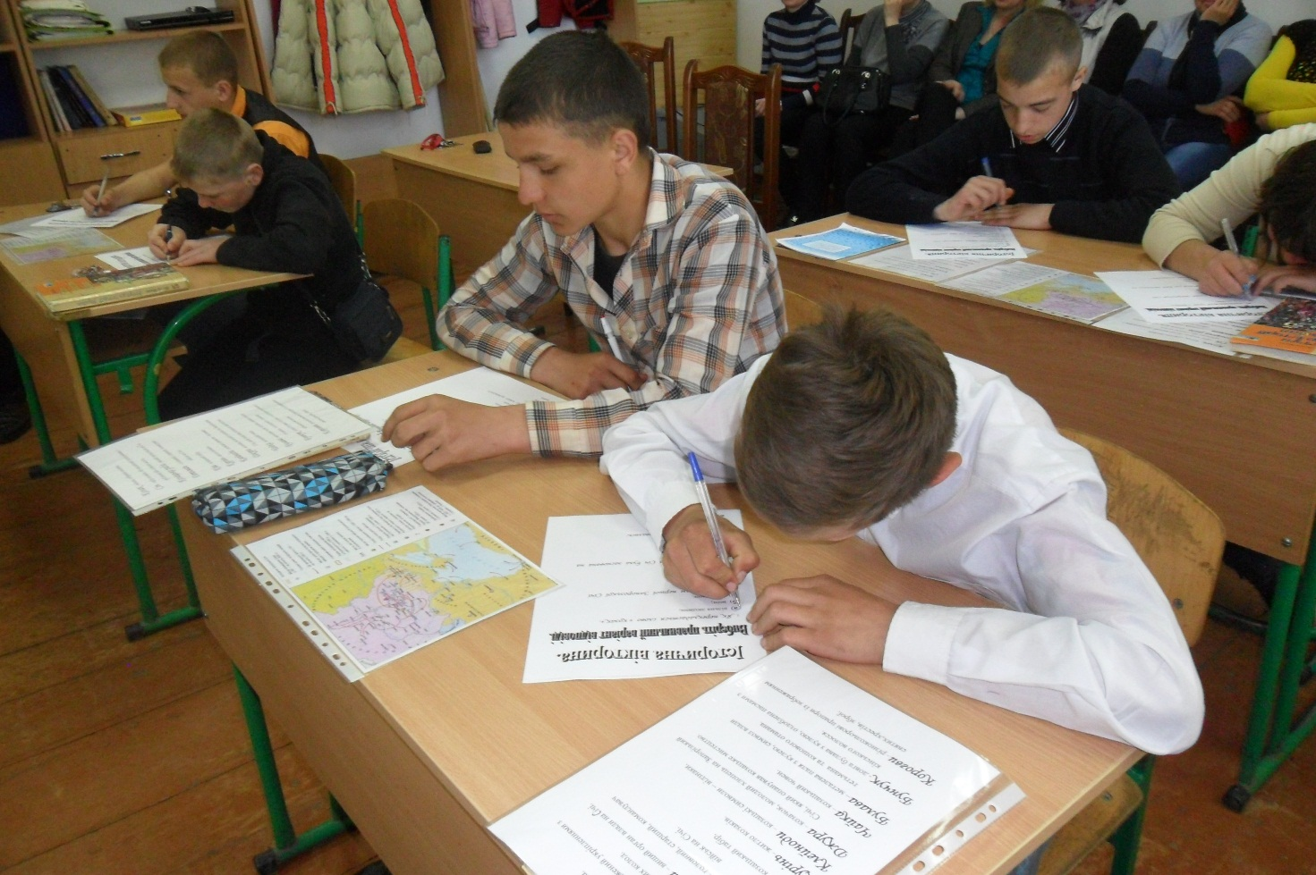

- Розгадати загадки (робота в групах).
а) Дві голови має та один лиш хвіст, а ніг має шість. (козак на коні).
б) Хто то? Лицарі відважні
І міцні, немов дуби,
А на головах росли в них
Оселедці…Це…(козаки)

- Цікавинки із торбинки.
Кожен учень дістає із торбинки написані прислів'я і зачитує.
- Козак – чесна, смілива людина. Найдорожча йому Батьківщина.
- Козак – слабкому захисник, цінити побратимство звик.
- Степ та воля – козацька доля.
- Де козак там і слава.
- До булави треба голови.
- Ми з такого роду, що любимо свободу.
- Козак вкраїньску любить мову. Він завжди здержить своє слово.
- Козак з біди не заплаче.

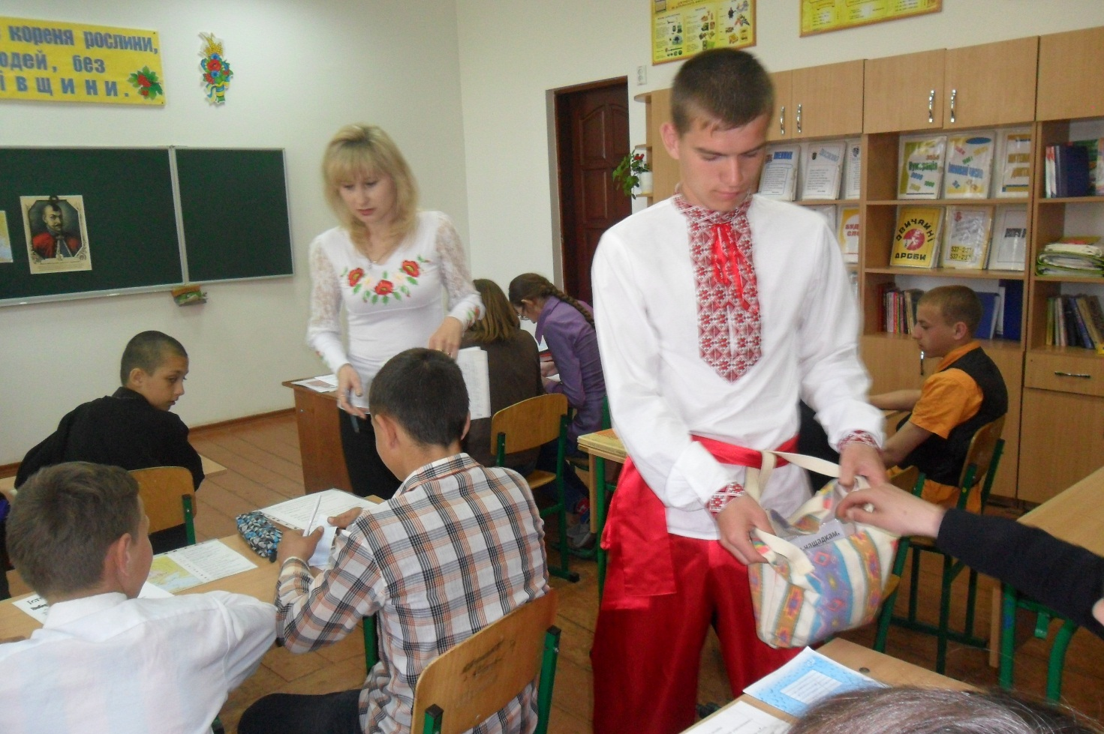
- Козацька «плутанка».
Хто швидше прочитає напис на дошці
Ко во ко пе ро не
ду заць ре му ма ду
(козацькому роду нема переводу)
- Кросворд «Молодці»

- Головний, старший на Січі.
- Вільна людина
- Символ влади гетьмана
- Різнокольорові прапори.
- Козачок, який опанував козацьке мистецтво.
- Зачіска козаків.
- Житло козаків.

 |  |  | 1. | г | е | т | ь | М | а | н
 |  |  |  |  |  | 2. | к | О | з | а | к
 |  |  |  |  | 3. | б | у | Л | а | в | а
 |  |  |  |  |  | 4. | к | О | р | о | г | в | и
 |  |  |  |  |  |  | 5. | Д | ж | у | р | а
6. | о | с | е | л | е | д | е | Ц | ь
 |  |  |  | 7. | к | у | р | І | н | ь

IV. Заключний етап.
- Підведення підсумків. Оцінювання.
Роздати дітям «Заповіді козаків».
- Сміливі будьте, козачата.
- Даруйте Україні вірність.
- У старших вчіться захищати домівку, рідну й людську гідність.
- Не кажи «не вмію», а кажи «навчусь!»
- Не плач, козаче, отаманом будеш!
- Менший старшому вірний друг, а старший меншому – рідний батько.
- Завжди цінуйте братерство і згоду, бо ви нащадки козацького роду.
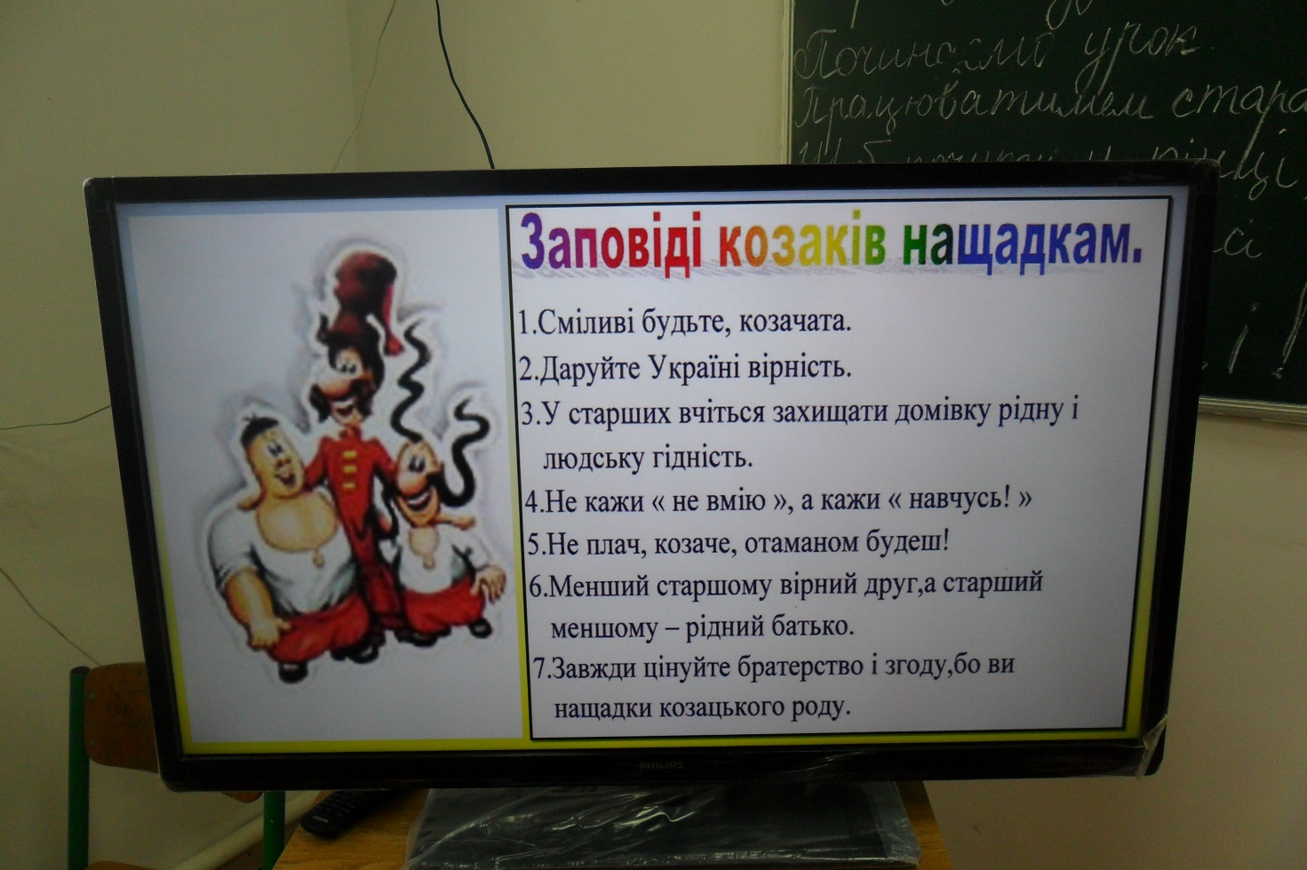

- Домашнє завдання: ст. 81-84, прочитати. Вивчити заповіді козаків і втілити їх у життя.

